Муниципальное бюджетное образовательное учреждение дополнительного образования муниципального образования город Краснодар «Детский морской центр имени адмирала Фёдора Фёдоровича Ушакова»

Исследовательский проект

«Чай и чаепитие в Англии»

Выполнила:
Ашинова Николетта Алексеевна, 8 лет
учащаяся объединения «Английский шаг за шагом»

Куратор:
Ашинова Р.Н.
Педагог дополнительного образования

Краснодар
2020 год
Оглавление
Введение
1. История чая в Англии.
2. Виды английских чаепитий.
3. Ритуал приготовления чая.
Заключение
Литература

Введение

Я очень люблю мультфильмы и во время просмотра одного из своих любимых, я услышала фразу крокодила о том, что настало время «five o’clock tea». Я спросила у мамы, и она мне рассказала об этой традиции. Эта тема настолько заинтересовала меня, что я решила узнать об английской традиции пить чай в 5 часов вечера более подробно. Поэтому темой моего проекта стала - «Чай и чаепитие в Англии».
Цель: Изучить историю появления чая в Англии, познакомиться с культурой и традициями англичан.
Задачи:
- Проследить историю чая в Англии.
- Обозначить место и роль чая в жизни англичан.
- Проанализировать исторические и современные традиции чаепития и чайного этикета.
- Проанализировать сервировку стола для традиционного английского чаепития.
Актуальность: Актуальность данной работы заключается в том, что Англия и все, что с ней связано, всегда вызывает восторг, а традиционное чаепитие является одной из самых важных традиций Англии. Чай сопровождает англичанина на протяжении всей жизни, но чем объяснить такую любовь к чаю в Англии? Одновременно с этим, представленная работа является элемент учебного процесса, который позволит расширить знания по страноведение.
Вопрос исследовательского проекта - Почему традиция чаепития настолько важна и любима англичанами?
Результат исследовательского проекта - Мы изучили историю чая, выяснили сколько раз в день англичане пьют чай, узнали, как англичане сервируют стол к чаю.

История чая в Англии
Долгое время в Англии, коренные жители даже не знали о «чае». Но в 1664 году, при правлении Карла II, впервые узнали об этом напитке.  Король получил в дар немного сухих листьев чайного дерева от представителей индийской компании. Заварив листья по рекомендациям купцов, Карл II был поражен необычайным вкусом и ароматом, а также бодрящим послевкусием. | 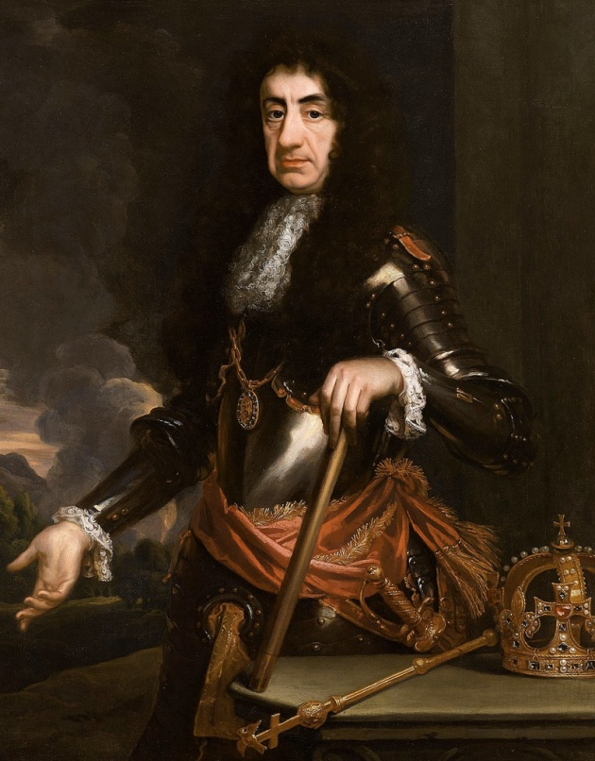
Именно конец XVI века можно назвать началом знакомства англичан с чаем.
Внешняя невозмутимость и любовь к чаю чуть ли не на генном уровне - вот то, что делает англичанина англичанином. Только вот незадача: одна из этих, казалось бы, врожденных черт была сформирована женщиной из Португалии. Не так давно в XVII веке. Катарина Браганская, португальская принцесса и большая поклонница чая, став женой английского короля Карла II привила эту любовь придворным чинам и королевской семье и зародила традиции чаепития в Англии. Начиная с 1938 года чай прочно закрепился на территории Англии.
Виды английских чаепитий

Early morning cuppa - первая чашка крепкого, бодрящего чая, обычно выпивается в 6 часов утра, до умывания и одевания - возникла из-за сырого климата Англии, знаменитой своими утренними туманами.

Англичане просыпаются рано и чашечка крепкого чая просто необходима, чтобы проснуться. После того, как англичанин приведет себя в порядок, он отправляется в гостиную на завтрак и выпивает еще одну чашечку чая с традиционной овсянкой, тостами с джемом или яичницей с беконом.
Lunch - второй завтрак, во время которого обязательно выпивается «a nice cup of tea» - славная чашечка чая.
Аfternoon tea - полуденный чай. Этой традиции англичане обязаны Анне Рассел, герцогине Бедфорд. В 19 веке завтрак был очень ранним, а обед полагался только в 8 часов вечера.
Как-то раз около 12 часов дня герцогиня ужасно проголодалась и велела принести ей перекусить, и ей подали чай. Герцогиня вошла во вкус и стала приглашать к чаю друзей. Такая чайная церемония быстро вошла в моду. Зимой "дневной чай" пили в гостиной, перед камином, а летом - в саду, на природе. Во время чайной церемонии, проводились встречи, решались жизненно важные вопросы.
Five-o-clock - законный перерыв на чай с перекусом. Традиционные закуски к чаю - подогретые сэндвичи, тосты, кексы.

Ритуал приготовления чая
Традиция пить чай как в Англии за последние столетия распространилась по всему миру. Напиток для гостей разливает по чашкам непосредственно за столом хозяин мероприятия и для приготовления используют чистую воду.
- Налить в чайник свежую воду и довести ее до бурного кипения.
- Согреть заварочный чайник, обдав его крутым кипятком.
- Положить в заварочный чайник чайную заварку.
- Залить заварку кипящей водой и дать настояться 2-5 минут (можно накрыть заварочный чайник tea cosy, то есть грелкой для чая).
- Добавить в чашку молоко (по желанию).
- Надеть на носик заварочного чайника ситечко (tea strainer).
- Налить в чашку чай.
Что наливать сначала, чай или молоко, до сих пор остается самым животрепещущим вопросом английского чаепития. Джордж Оруэлл, посвятивший культуре английского чаепития известнейшее эссе «Чашка отменного чая», писал: «Наливать в чашку чай, а потом уже молоко, или наоборот — тут общественное мнение неоднозначно. На самом деле, в каждой семье Британии существует две точки зрения по этому вопросу».
Какой бы чай ни пили в Англии, его никогда не заваривают второй раз. Гостям предлагается от 5 до 10 сортов элитного индийского или цейлонского чай. Наиболее популярные из них Assam, Earl Grey, Darjeeling и их смеси.
Когда в Англии пьют чай, к нему обязательно подаются закуски. Современные угощения должны быть простыми. Это бутерброды, канапе, сливочный сыр, чизкейки, тосты, простые пироги, варенья и джемы, а также кусочки мяса или краба на хрустящем хлебе.

Заключение
Целью данной работы было исследовать и проанализировать чай, чаепитие, чайные традиции в Англии. Мы изучили историю чая и выяснили сколько раз в день англичане пьют чай, узнали, как англичане сервируют стол к чаю. Мы ответили на самый главный вопрос - Почему традиция чаепития настолько важна и любима англичанами? – Вскоре после появления в Англии, традиция чаепития объединила членов королевской семьи за общим столом, а потом и простых людей, которые по сей день собираются за чашечкой чая в тесном кругу и обсуждают разные вопросы.
Таким образом, поставленные цели достигнуты, задачи были выполнены.

